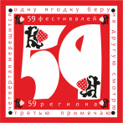
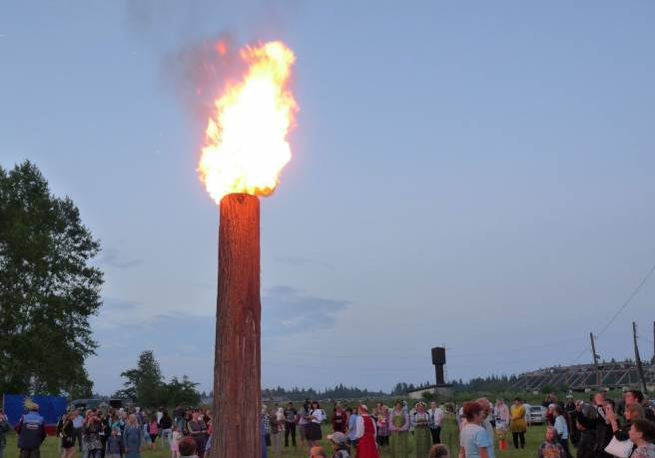
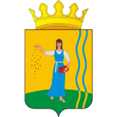
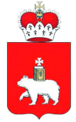
Межмуниципальный этнический праздник Липка
06 июля 2019 года д. Новопетровка

Муниципальное казенное учреждение «Зуевский сельский дом культуры» приняли участие в муниципальном этническом празднике Липка. Вокально танцевальная группа «Уральская Рябинушка» радовала участников и гостей праздника задорными танцами, команда косарей «Солнышко» приняли участие в конкурсе косарей «Коси коса, пока роса», где заняли первое место. За участие в муниципальном этническом празднике Липка получили благодарность и диплом.
10.06.2019г. В.Л.Петухова.

